Cách nuôi dạy con cực đoan, 8 phương pháp nuôi dạy con đúng cách

Việc nuôi dạy con tưởng dễ mà không dễ chút nào. Muốn con khôn lớn, trưởng thành cha mẹ cần áp dụng phương pháp nuôi dạy đúng đắn.


3 cách nuôi dạy con cực đoan cha mẹ nên tránh
Nuôi dạy con không can thiệp
Với cách nuôi dạy này, cha mẹ thường lo là con cái. Họ làm ngơ trước những nhu cầu và mong muốn của con cái, không lắng nghe lời cầu xin giúp đỡ của con. Đồng thời họ cũng không đòi hỏi hay mong đợi gì ở con cái, không bận tâm đến tương lai của con cái.
Cách nuôi dạy như vậy có thể gây ảnh hưởng nặng nề đến tâm trí và tương lai của trẻ.
Nuôi dạy con bằng cách can thiệp quá sâu
Ngược lại với những cha mẹ chọn cách nuôi dạy con không can thiệp thì những cha mẹ này lại quan tâm quá mức đến cuộc sống của con. Họ muốn đảm bảo rằng mọi thứ con làm đều thật hoàn hảo và không có sai lầm, không phải hối tiếc.
Họ bảo vệ con một cách quá mức khiến con thiếu đi tính độc lập. Những đứa trẻ được nuôi dạy bằng phương pháp này có thể sẽ cảm thấy bức bối, thiếu tự do. Về lâu dài chúng có thể trở nên phụ thuộc vào cha mẹ.
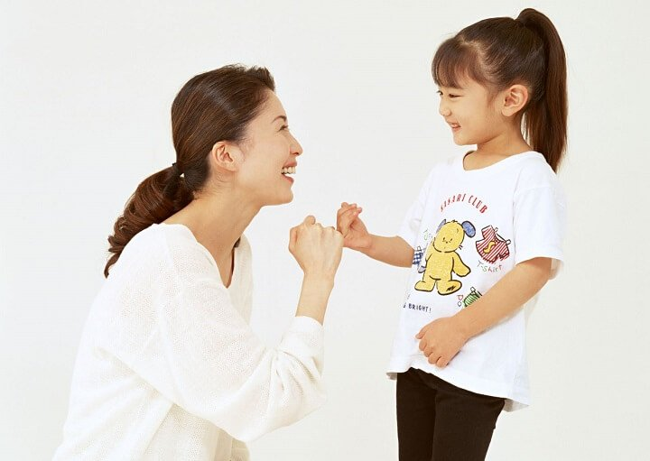
Nuôi dạy con dễ dãi
Bên cạnh việc đảm bảo con cái không mắc phải bất kỳ sai lầm nào thì các bậc cha mẹ này cũng không để con cái tự chiến đấu. Nó có thể khiến đứa trẻ khi trưởng thành, bước ra ngoài xã hội không biết phải đối phó với các tình huống khó khăn như thế nào. Chúng có thể trở nên bất cẩn hơn, thờ ơ hơn và không chịu trách nhiệm về hành động của mình.
8 phương pháp nuôi dạy con đúng cách cha mẹ nên áp dụng
Khi đã trở thành cha mẹ, bạn phải ưu tiên sự phát triển của con mình bằng mọi giá. Việc lắng nghe nhu cầu của con và chăm sóc nhu cầu của con là quan trọng. Bên cạnh đó, cha mẹ cũng cần giúp con phân biệt điều đúng và điều sai.
Để không biến con thành những cỗ máy chỉ biết vâng lời hay biến con thành những đứa trẻ nổi loạn vì bị áp đặt, cha mẹ có thể áp dụng những phương pháp nuôi dạy con này:
- Tôn trọng con.
- Tránh những luật lệ hà khắc và sử dụng roi vọt.
- Thống nhất về luật vệ và giải thích rõ với trẻ.
- Gắn kết chặt chẽ hơn với cuộc sống của con.
- Cổ vũ những trải nghiệm cá nhân.
- Dạy trẻ tôn trọng lợi ích tập thể.
- Động viên trẻ tham gia các hoạt động thể dục thể thao.
- Biết khen thưởng con lúc cần.

